1. Bir öncəki mövzuda fərqli-fərqli yerlərdə istifadə olunan **subquery**-lərin istifadə qaydasından və nə üçün hərəsinin özünə xas istifadə olunma yeri vardır onu anlamağa çalışdıq. İndi isə gəlin bunu biraz dərinləməsinə gedərək daha yaxşı anlamağa çalışaq.
2. 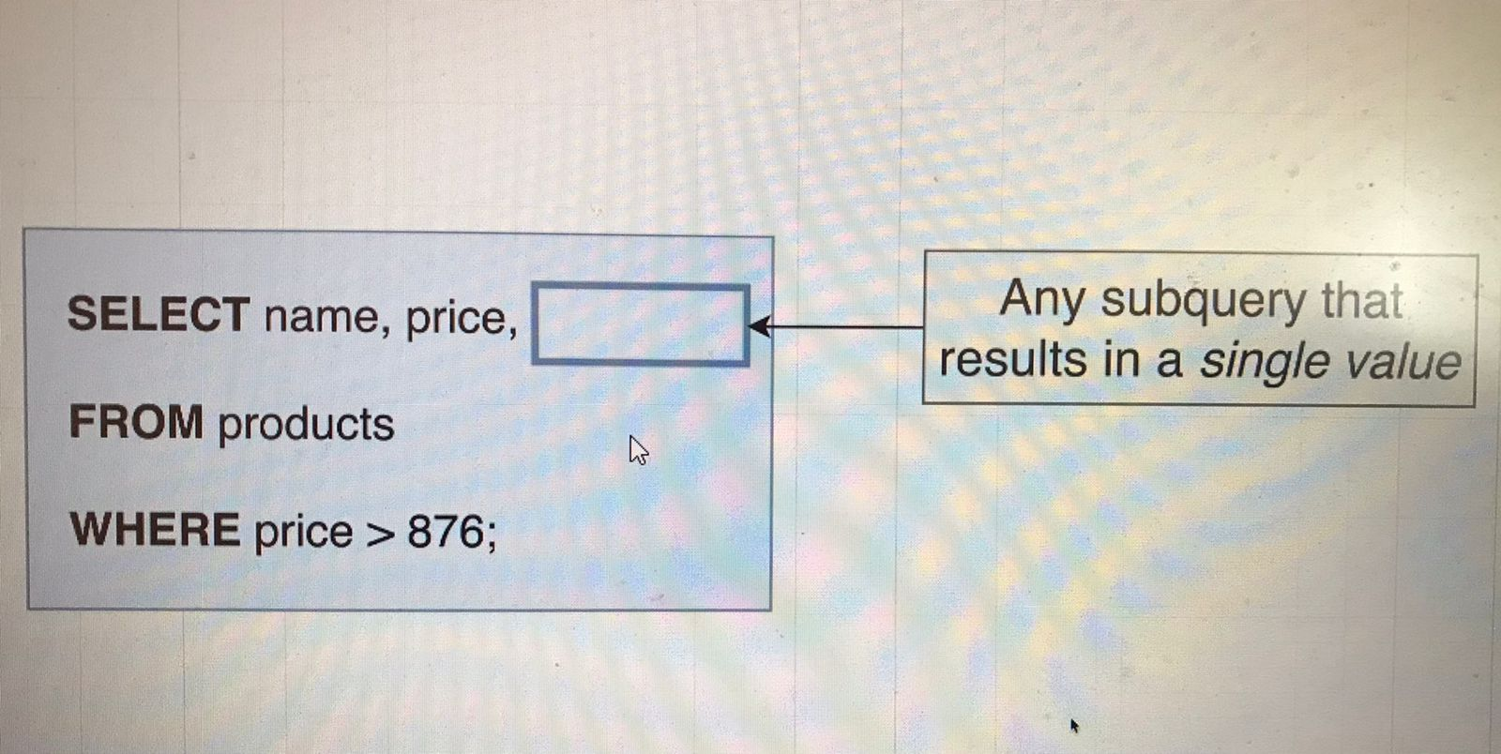İlk başlıyacağımız **subquery** bizdə **SELECT** hissəsində olacaqdır. Əgər biz **subquery**-ni **SELECT** hissəsinə əlavə etmək istəyirik isə oraya əlavə edəcəyimiz **subquery** geriyə tək bir sətir və dəyər qaytarmalıdır birlikdə, eynən aşağıdakı şəkildə göstərildiyi kimi.

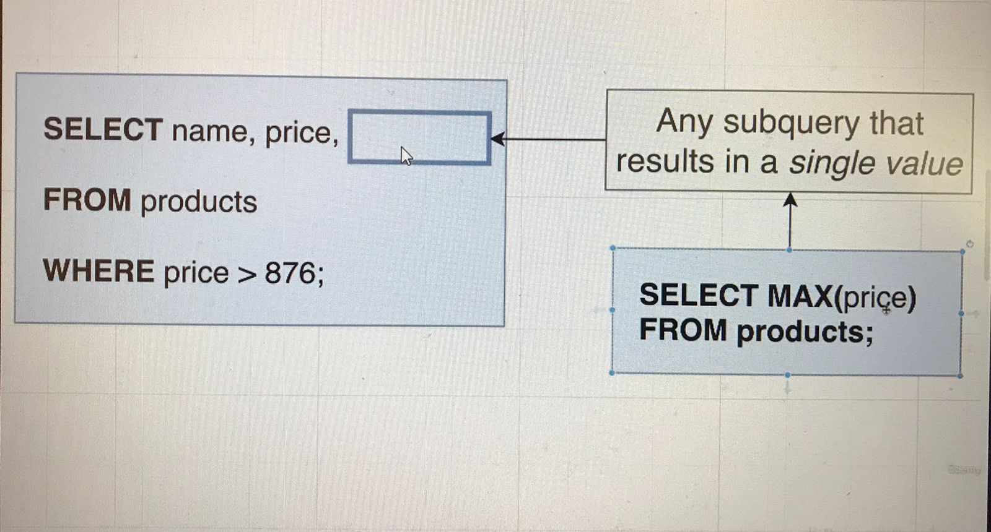gördüyümüz kimi, yuxarıdakı şəkildə göstərilmiş hissəyə elə bir query əlavə etməliyik ki, həmən query geriyə tək bir sətir və sütun qaytarsın, eynən aşağıdakı şəkildə göstərilmiş olan query kimi.

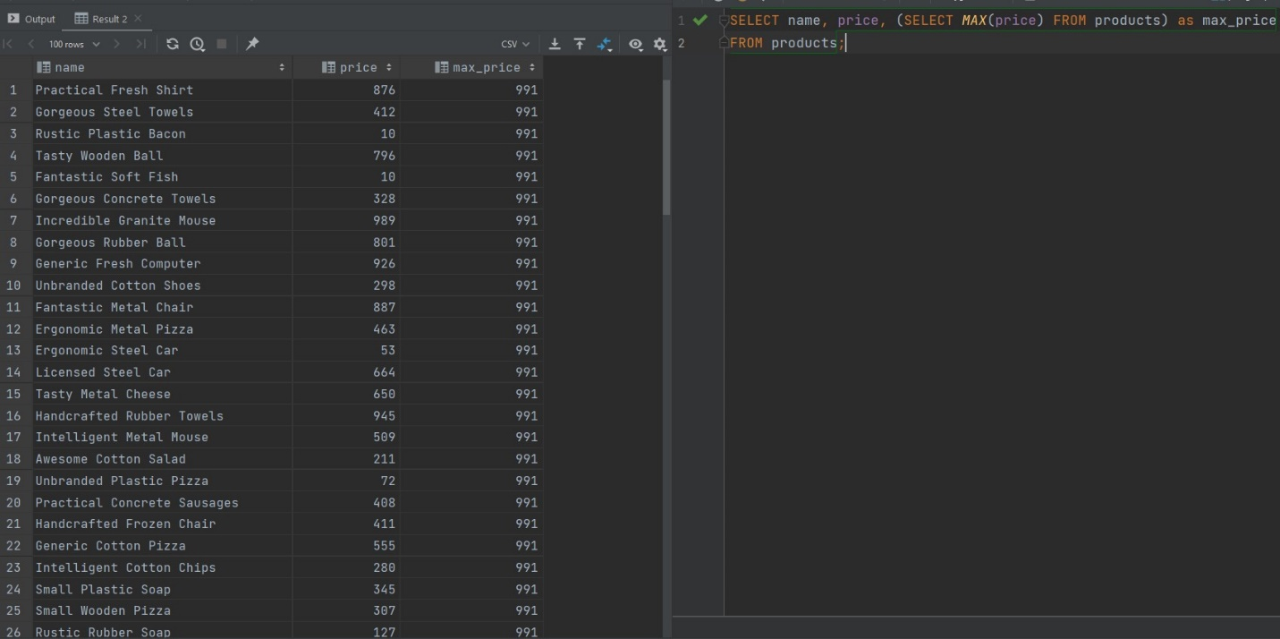yuxarıdakı şəkildə göstərilmiş olan query bizə bildiyimiz kimi tək bir sətir və sütundakı dəyəri qaytarmaqdadır və belə olduğu halda biz bu query-ni **SELECT** hissəsinə əlavə edə bilərik. Elə isə gəlin bu query-ni yazıb çalışdıraraq nəticəyə baxaq.

yuxarıdakı şəkildə göstərildiyi kimi biz **subquery**-ni **SELECT** hissəsində istifadə etmiş olduq. Bilirəm bu query elədə çox yaxşı bir query deyil, lakin burada məqsəd ondan ibarətdir ki, **SELECT** hissəsində istifadə olunan **subquery**-nin necə yazmalıyıq düşüncəsini izah etməkdir.

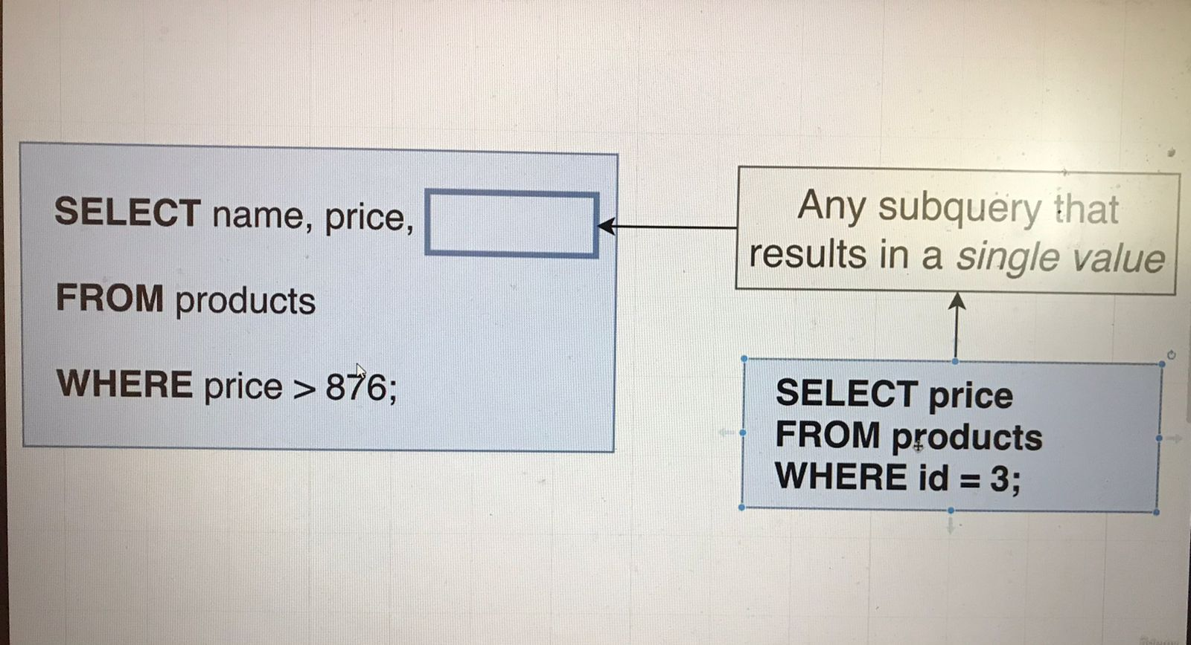

1. Daha sonra başqa bir **SELECT** hissəsində istifadə olunan **subquery** nümunəsinə baxaq.

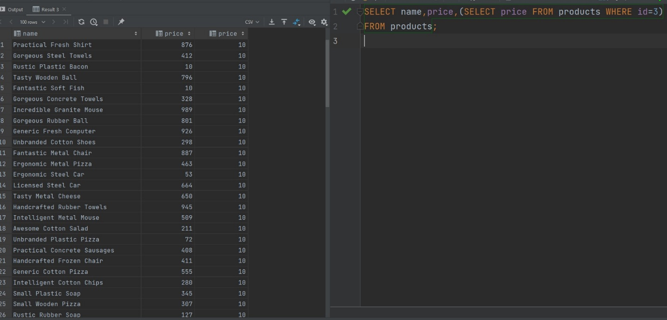yuxarıdakı şəkildən də bildiyimiz kimi **subquery** kimi istifadə olunacaq query-miz tək bir sətir və sütun qaytaracaqdır. Elə isə gəlin bunu yazıb nəticəyə baxaq.